
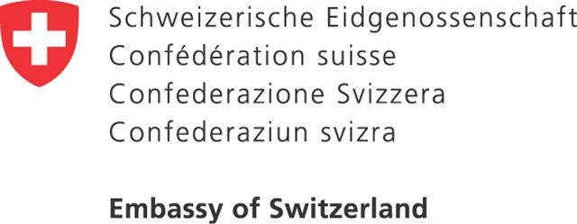

„BUSINESS DAY SERBIA“ CIRIH ,ŠVAJCARSKA (11.MAJ 2010.G.)

Popunjeni upitnik/prijavu pošaljite najkasnije do 12.aprila 2010.g. na fax: 3248060 ili e/mail: darko.mamula@pks.rs ,i svetlana.jovanovic@pks.rs
PROFIL SRPSKE FIRME

Naziv firme
Company’s name
Adresa
Adress
Telefon/Phone
Mobilni telefon
Cell phone
E-mail adresa  E-mail adress |  | Web stranica  Web page

Ime osobe/a koja/e će učestvovati (funkcija) - Name of the person/s  a)___________________________  b) ___________________________ | Strani jezici:  ( ) Engleski /English  ( ) Drugo (Other) ___________________  ( ) Ne govori strane jezike  Navesti zbog sastanaka sa švajcarskim partnerima
Rezervacija smeštaja ( navesti broj ):
( ) Jednokrevetna(single room)___ (broj)
( ) Dvokrevetna (double) ______ (broj)

Rezervacija avio-karata_______ (broj)

Ukoliko imate stari pasoš dostavite nam podatke, kako bi švajcarska strana poslala pozivno pismo (biće organizovano izdavanje poslovnih viza za članove delegacije preko Privredne komore Srbije).
1. Ime i prezime_______________________________
2. Broj pasoša ________________________________________
3. Datum i mesto rodjenja_____________________________
4. Datum izdavanja i rok važenja______________________________

Opis delatnosti firme/Field of activity:

Firma nudi (Business offer)/ Firma traži (Business demand) :

Dodatne napomene vezano za učešće :

